CONTENIDO

1. INTRODUCCIÓN
2. CONSULTA
3. CONVOCATORIA
4. DESARROLLO DE LA AUDIENCIA PÚBLICA DE RENDICIÓN DE CUENTAS
5. ESPACIOS DE DIÁLOGO CIUDADANO
6. RESULTADOS DE LA EVALUACIÓN DE LA AUDIENCIA PÚBLICA DE RENDICIÓN DE CUENTAS
7. CONCLUSIONES
8. **INTRODUCCIÓN**

El proceso de rendición de cuentas es la obligación de las entidades de la Rama Ejecutiva, de los servidores públicos del orden nacional y territorial y de la Rama Judicial y Legislativa, de informar, dialogar y dar respuesta clara, concreta y eficaz a las peticiones y necesidades de los actores interesados (ciudadanía, organizaciones y grupos de valor sobre la gestión realizada, los resultados de sus planes de acción y el respeto, garantía y protección de los derechos.

La Audiencia Pública de Rendición de Cuentas de la Agencia de Desarrollo Rural tiene como propósito facilitar el derecho que tiene la comunidad de ejercer control social de la gestión pública y vigilar el patrimonio público, de forma constante y transversal. Es por esto, y de conformidad con el Artículo 78 del Estatuto Anticorrupción (Ley 1474 de 2011), el cual establece que “todas las entidades y organismos de la Administración Pública” … “tendrán que rendir cuentas de manera permanente a la ciudadanía”, que la Agencia presentó a sus grupos de interés los resultados de su gestión correspondientes al período comprendido entre octubre 2017 y octubre de 2018. De acuerdo con la estrategia de rendición de cuentas, se programó llevar a cabo la audiencia pública de rendición de cuentas el día 19 de diciembre de 2019 en las instalaciones de la sede central de la entidad.

En cuanto a las acciones establecidas en la estrategia de rendición de cuentas 2019, se realizaron diversos ejercicios con el fin de incentivar un actuar más participativo por parte de la ciudadanía, de la siguiente manera:

1. **CONSULTA**

Con el objetivo de efectuar un sondeo previo a la audiencia e identifi­car los temas de mayor interés por parte de los grupos de interés, la Agencia de Desarrollo Rural habilitó en el portal institucional de la Entidad, en el mes de noviembre de 2019, el enlace <https://forms.office.com/Pages/DesignPage.aspx?origin=shell#FormId=QCFFmQP2m0qhKR0iU5S-AXpe_LnCCYxNgpJjlIYBelhUN1ZUSFhHWldKNUQzVk9ZUUZNMDc1RVZRVi4u> en el cual se invitó a participar a las entidades, grupos de interés, funcionarios públicos y ciudadanía en general, de los cuales personas ejercieron su derecho de participación.

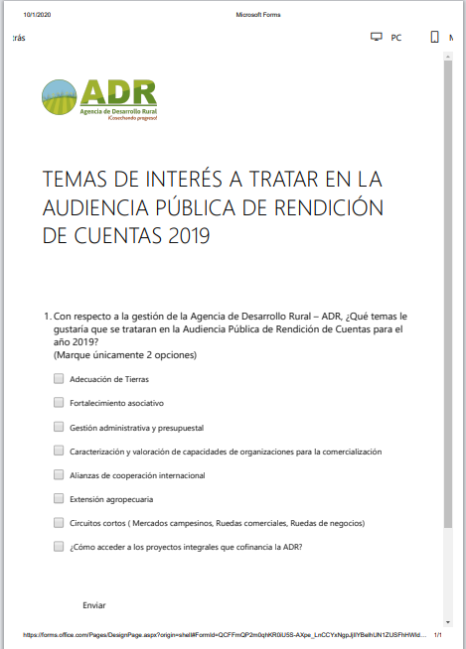

**Resultados de la consulta:**

Entonces con la participación de 35 personas, se obtuvo información que se muestra a continuación:

|  |  |  |
| --- | --- | --- |
| **Encuesta tabulada sobre los temas tratar en la Audiencia de Rendición de Cuentas ADR** | | |
|  |  |  |
| **ITEM** | **TEMA** | **No CONSULTAS** |
| 1 | Circuitos cortos (Mercados campesinos, Ruedas comerciales, Ruedas de negocios). | 1 |
| 2 | Fortalecimiento asociativo. | 1 |
| 3 | Fortalecimiento asociativo; Gestión administrativa y presupuestal; Caracterización y valoración de capacidades de organizaciones para la comercialización; Alianzas de cooperación internacional; Extensión agropecuaria; Circuitos cortos (Mercados campesinos, Ruedas comerciales, Ruedas de negocios) ¿Cómo acceder a los proyectos integrales que cofinancia la ADR? | 1 |
| 4 | Fortalecimiento asociativo; Gestión administrativa y presupuestal; Extensión agropecuaria ¿Cómo acceder a los proyectos integrales que cofinancia la ADR?; | 1 |
| 5 | Caracterización y valoración de capacidades de organizaciones para la comercialización; Circuitos cortos (Mercados campesinos, Ruedas comerciales, Ruedas de negocios); | 1 |
| 6 | Circuitos cortos (Mercados campesinos, Ruedas comerciales, Ruedas de negocios) ¿Cómo acceder a los proyectos integrales que cofinancia la ADR? | 1 |
| 7 | Gestión administrativa y presupuestal; Circuitos cortos (Mercados campesinos, Ruedas comerciales, Ruedas de negocios). | 1 |
| 8 | ¿Cómo acceder a los proyectos integrales que cofinancia la ADR? | 2 |
| 9 | Alianzas de cooperación internacional. | 2 |
| 10 | Extensión agropecuaria. | 2 |
| 11 | Alianzas de cooperación internacional. | 2 |
| 12 | ¿Cómo acceder a los proyectos integrales que cofinancia la ADR? | 2 |
| 13 | Circuitos cortos (Mercados campesinos, Ruedas comerciales, Ruedas de negocios) | 2 |
| 14 | Fortalecimiento asociativo; ¿Cómo acceder a los proyectos integrales que cofinancia la ADR? | 2 |
| 15 | Gestión administrativa y presupuestal ¿Cómo acceder a los proyectos integrales que cofinancia la ADR? | 2 |
| 16 | Gestión administrativa y presupuestal; Alianzas de cooperación internacional; | 2 |
| 17 | Extensión agropecuaria ¿Cómo acceder a los proyectos integrales que cofinancia la ADR? | 3 |
| 18 | Gestión administrativa y presupuestal; Extensión agropecuaria | 3 |

Encuesta tabulada sobre los temas tratar en la audiencia de rendición de cuentas ADR

Esta gráfica nos ayuda a evidenciar los temas de mayor interés sugeridos por los participantes.

**Conclusión**

Se evidenció que los temas de mayor interés se relacionan con:

• Extensión agropecuaria, ¿cómo acceder a los proyectos integrales que cofinancia la Agencia de Desarrollo Rural?

• Gestión administrativa y presupuestal y Extensión Agropecuaria.

1. **CONVOCATORIA**

Con el propósito de lograr una mayor cobertura en la convocatoria, la Agencia de Desarrollo Rural invitó a través de correo electrónico, pagina web y redes sociales.

Se enviaron invitaciones a los grupos de interés de la Agencia:

* Productores Agropecuarios.
* Gremios Agropecuarios.
* Entidades Públicas del sector Agropecuario.
* Entes de Control.
* Organizaciones Sociales.
* Organizaciones No Gubernamentales -ONG’s-
* Servidores Públicos.

Evidencias:

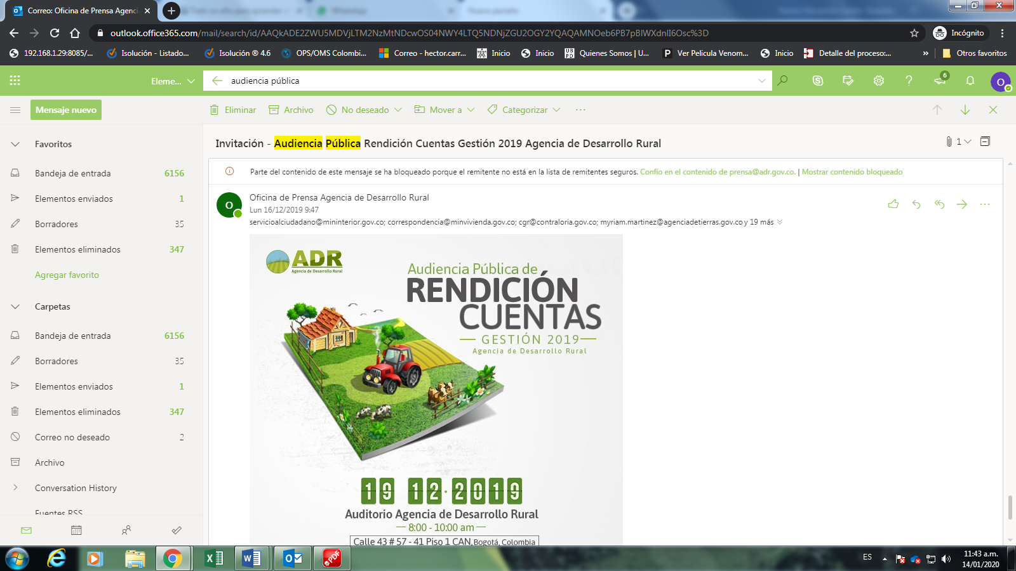

1. **DESARROLLO DE LA AUDIENCIA PÚBLICA DE RENDICIÓN DE CUENTAS**

La Audiencia Púbica Nacional de Rendición de Cuentas de la Agencia de Desarrollo Rural -ADR- se llevó a cabo el 19 de diciembre de 2019, entre las 8:00 a.m. y las 10:00 a.m.

Previamente y de acuerdo con los términos de tiempo establecidos, se publicó el Informe de Rendición de Cuentas 2018 –2019 en el siguiente link:

<https://www.adr.gov.co/atencion-al-ciudadano/estrategia-de-rendicion-de-ctas/estrategia2019/20191126_Informe%20Rendici%C3%B3n%20de%20Cuentas%202019%20VF.pdf>

Con un total de asistentes de 340 personas de manera presencial, la jornada se rigió por Agenda publicada en redes sociales y cumplió en su forma y en su fondo con los requisitos de ley.

En el marco de la política de lenguaje claro, la Audiencia contó con tres (3) estrategias para facilitar la accesibilidad, participación y comprensión de la información allí presentada:

a. Traducción a lengua de señas.

b. Transmisión vía streaming por Facebook Live.

c. Presentación por parte del presidente, vicepresidentes y directores de la Agencia.

La presentación realizada por el Presidente de la ADR trató cada uno de los temas propuestos en la Guía de Rendición de Cuentas del Departamento Administrativo de la Función Pública.

Así mismo, se dio espacio para preguntas y respuestas, las cuales fueron atendidas por la Presidente de la Agencia, y los líderes de cada área.

1. **ESPACIOS DE DIÁLOGO CIUDADANO**

Se realizó una publicación de 5 páginas en la Revista Semana en donde se plasmó todo lo que realizó la Agencia de Desarrollo Rural, hasta ese momento.

Espacio virtual

* Nombre de la estrategia: #ADRlecumplealcampo se activó a través de las redes sociales como Twitter (@adr_colombia), Instagram (@adr_colombia) y Facebook (Agencia de Desarrollo Rural Colombia).

Objetivo

Se creó la sinergia #ADRlecumplealcampo para su activación en las principales redes sociales (Twitter, Facebook e Instagram) con el propósito de promocionar la Audiencia Pública de Rendición de Cuentas de la ADR (2019), socializar los logros de la entidad en el ámbito digital, y así mismo, invitar al público en general a seguir la transmisión en vivo y participar de la misma en redes sociales.

Socialización

La sinergia se movilizó a partir del 15 de noviembre en 3 etapas:

* Campaña de expectativa
* Difusión por temáticas (Antes, durante y después de la Rendición)
* Fulles en video invitando a seguir la rendición en [www.adr.gov.co](http://www.adr.gov.co)
* Videos de los logros de la ADR contados por sus protagonistas.
* Cubrimiento minuto a minuto de la rendición a través de Twitter
* Transmisión en vivo a través de Facebook.

La sinergia contó con el apoyo de Fuerza Digital de Gobierno y cuentas aliadas al sector agropecuario a través de sus redes sociales oficiales.

Cifras y logros

* 78 trinos desde la cuenta propia @ADR_Colombia y público en general. Igualmente tuvo audiencia de 400 personas por Periscope y se puede consultar en el siguiente link: <https://twitter.com/ADR_Colombia/status/1207655384434872321?s=20>
* 17 post en la cuenta de Facebook de ADR.
* 22 post en la cuenta de Instagram de ADR.
* Alcance exitoso 100% orgánico de la sinergia, lo que logro que la etiqueta #ADRlecumplealcampo.
* Más de 3.500 reproducciónes y más de 15.000 espectadores alcanzados en la transmisión en vivo a través de Facebook Live, y se puede visualizar en el siguiente link: <https://www.facebook.com/AgenciaDesarrolloRuralCo/videos/710883859438730/>

Divulgación

Desde la Oficina de Comunicaciones de la ADR se generó un comunicado de prensa, el cual fue remitido a los medios de comunicación y los siguientes medios realizaron la respectiva divulgación:

* Informativo Regional Adrenalina: <https://www.periodicoadrenalina.com.co/2019/12/la-adr-le-rinde-cuentas-colombia-sobre.html>
* Mi llano televisión: <http://millanotv.co/la-adr-le-rinde-cuentas-a-colombia-sobre-su-labor-en-el-campo/>
* colombiaparatodos.net: <http://www.colombiaparatodos.net/noticias-colombia_para_todos-articulo-la_adr_le_rinde_cuentas_a_colombia_sobre_su_labor_en_el_campo.htm>

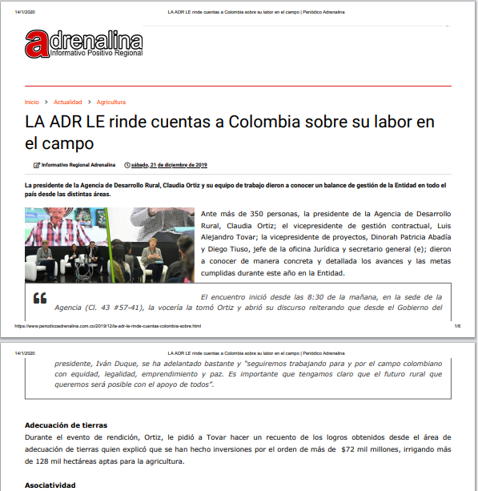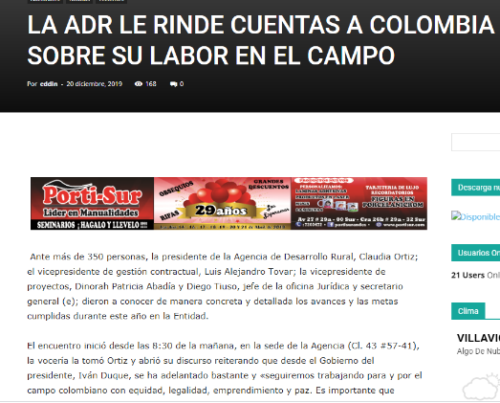

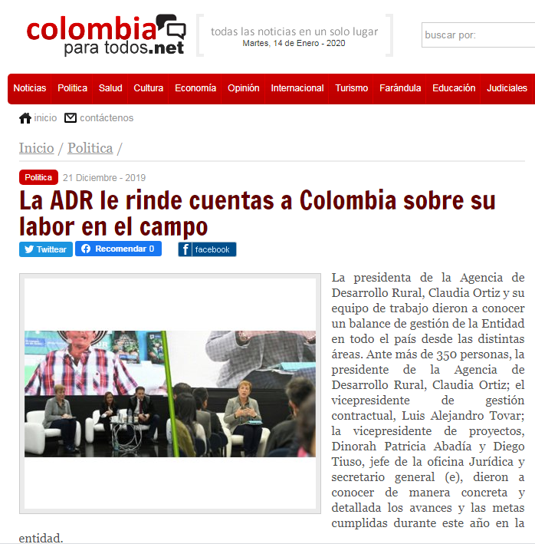

1. **RESULTADOS DE LA EVALUACIÓN DE LA AUDIENCIA PÚBLICA DE RENDICIÓN DE CUENTAS**

**Evaluación y retroalimentación**

De otra parte, y con el objetivo de conocer la percepción de los asistentes a la Audiencia Pública de Rendición de Cuentas y así poder mejorar los próximos eventos que realice la Agencia.

**Resultados de la evaluación:**

Al total de asistentes a la Audiencia Pública de Rendición de Cuentas se les entregó al ingresar al evento el formato “EVALUACION DE AUDICIENCIA PUBLICA DE RENDICION DE CUENTAS 2019”, el cual contenía 12 preguntas, al finalizar la presentación se obtuvo un total trescientos diez (310) evaluaciones diligenciadas tanto en la Sede Central como en las Unidades Técnicas Territoriales.

De ésta manera vemos que de los 310 asistentes, 175 de las oficinas centrales corresponde al 56.5%, lo que representa la mayor participación, seguidamente la UTT 3 obtuvo una participación de 21 ciudadanos lo que corresponde al 6.8%, la UTT 6 con 16 participantes corresponde al 5.2%; la UTT 12 con 14 asistentes corresponde al 4.5%, la UTT 4 con 13 participantes representa el 4.2%, las UTTs 7, 9 y 11, cada una con 12 participantes con el 3.9% cada una para un total del 11.7% , UTT 2 con 11 participantes corresponde al 3.5%, la UTT con 10 participantes con 3.2%, la UTT 5 con 9 participantes representa 2.9%, la UTT 13 con 3 es el 10% y la UTT 1 con 2 participantes representa el 0.5%. La UTT 10, no reportó participación alguna, lo cual se evidencia en la gráfica.

En el Anexo N º 1 se presentan las trescientas diez (310) Evaluaciones contestadas y en el Anexo N ° 2 se presenta la Tabulación de las evaluaciones con la cual se obtiene el análisis cualitativo y cuantitativo de cada una de las preguntas, así:

En el Análisis a las 12 preguntas contenidas en el formato “EVALUACIÓN DE AUDICIENCIA PÚBLICA DE RENDICION DE CUENTAS 2019”, los resultados fueron estos:

**Pregunta 1. ¿Cómo se enteró de la rendición de cuentas?**

a. Por aviso público (22) (7.1%)

b. Prensa, TV o Radio (5) (1.6%)

c. Comunidad (5; (1.6%)

d. Boletín (48) (15,5%)

e. Página Web (99) (31,9%)

f. Invitación Directa (131) (42,3%)

**Pregunta 2. La difusión de la Rendición de cuentas fue?**

a. Buena (301) (7.1%)

b. Mala (3) (1%)

c. Sin respuesta (6) (1.9%

**Pregunta 3. ¿Cree usted que la rendición de cuentas fue?**

a. Buena (298) (96.1%)

b. Regular (3) (1%)

c. Sin respuesta (9) (2.9%)

**Pregunta 4. La explicación inicial sobre el procedimiento de participación, transparencia institucional y Ley Anticorrupción en la Rendición de Cuentas fue:**

a. Clara (298) (96.1%)

b. Confusa (8) (2.6%)

c. Sin respuesta (4) (1.3%)

**Pregunta 5. La oportunidad para que los asistentes inscritos opinaran durante la rendición de cuentas fue:**

a. Adecuada (271) (87.4%)

b. Insuficiente (19) (6.1%)

c. Vacía (20) (6.5%)

**Pregunta 6. ¿Su participación en esta Rendición de Cuentas fue?**

a. Activa (158) (51%)

b. Pasiva (143) (46.1%)

c. Sin respuesta (9) (2.9%)

**Pregunta 7 ¿Cree que la Rendición de cuentas le dio claridad sobre la gestión que realiza la Agencia de Desarrollo Rural-ADR- en beneficio de los pobladores rurales de Colombia?**

a. Si (305) (98.4%)

b. No (3) (1%)

c. Sin respuesta (2) (0.6%)

**Pregunta 8. ¿Considera que en el desarrollo de la Rendición de Cuentas se abrieron espacios de participación y de diálogo que facilitaron reflexiones y discusiones en torno a los temas tratados?**

a. Si (293) (94.5%)

b. No (12) (3.9%)

c. Sin respuesta (5) (1.6%)

**Pregunta 9. ¿La información que brindó la Agencia de Desarrollo rural frente a la gestión fue clara, suficiente, oportuna y fácil de entender?**

a. Si (309) 99.7%)

b. No (1) (0.3%)

**Pregunta 10. ¿Se siente satisfecho con los compromisos adquiridos en la Rendición de Cuentas?**

a. Si (295) (95.2%)

b. No (6) (1.9%)

c. Sin respuesta (9) (2.9%)

**Pregunta 11 ¿Volvería a participar en otra Audiencia Pública de la Agencia de Desarrollo Rural-ADR-**

a. Si (306) (98.7%)

b. No (4) (1.3%)

Pregunta 12 ¿Considera necesario que las entidades públicas continúen realizando audiencias públicas?

a. Si (309) (99.7%)

b. No (1) (0.3%)

En la pregunta abierta ¿Qué propuesta sugiere para mejorar la Rendición de Cuentas?

Las respuestas más recurrentes fueron: Mejorar el espacio, sugieren que el lugar sea más amplio, un Auditorio más adecuado para la comodidad de los asistentes y sugerencias sobre mayor participación de las Unidades Técnicas Territoriales de la Agencia.

1. **CONCLUSIONES**

La Audiencia Pública de Rendición de Cuentas cumplió con los objetivos propuestos, tanto en el acercamiento de la Agencia hacia a la ciudadanía como con la de divulgación de la gestión institucional.

Se percibió la necesidad de generar y/o fortalecer espacios de comunicación permanente con la comunidad directamente en territorio para socializar la oferta institucional e informar las diferencias que por competencias funcionales se tienen con respecto a otras entidades del sector.

Se observó el compromiso de los servidores públicos con la preparación y el desarrollo de la Audiencia Pública de Desarrollo Rural.